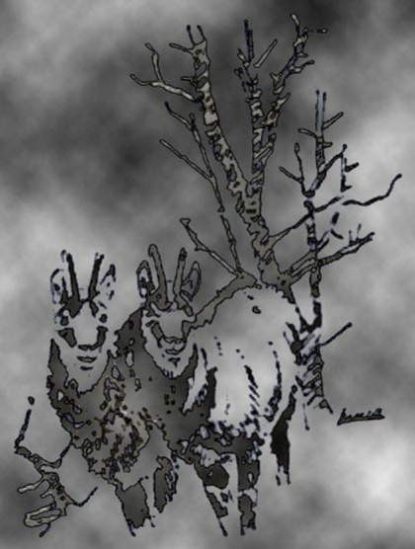
Amicale des
chasseurs
de Conthey

Aux membres de l’Amicale des
Chasseurs de Conthey

http://chasseurs-de-conthey.ch

Conthey, novembre 2019

Assemblée générale de l’Amicale des Chasseurs de Conthey 2019

Chers Amis Chasseurs,

Au nom du comité de l’Amicale, nous tenons à vous souhaiter une bonne fin de chasse.

Afin de préparer au mieux la défense de nos intérêts de chasseur et ami de la nature, nous vous invitons à participer massivement à notre assemblée générale, qui aura lieu :

le mardi 3 décembre 2019 à 19 h 00
au café de la Place à Erde, avec l'ordre du jour suivant :

- Ouverture de l’assemblée et contrôle des présences
- Lecture du PV de la dernière assemblée
- Rapport du caissier et des vérificateurs de comptes
- Rapport du président
- Admissions/démissions
- Propositions des groupes
- Stand de tir à grenaille
- Assemblée générale de la Diana du 1 février 2020 à Chamoson
- Divers
A l’issue de l’assemblée nous partagerons une fondue chinoise, une participation de Fr. 10.00 sera perçue pour le repas.
Pour des raisons d’organisation veuillez-vous inscrire auprès de notre Président (079.213.66.15) d’ici au jeudi 28 novembre 2019

Dans l'attente de vous rencontrer nombreux ce jour, nous vous adressons, chers Amis chasseurs nos salutations en St-Hubert

Le pésident Le secrétaire/caissier
Olivier Fontannaz Freddy Roh

